**Le Retour**

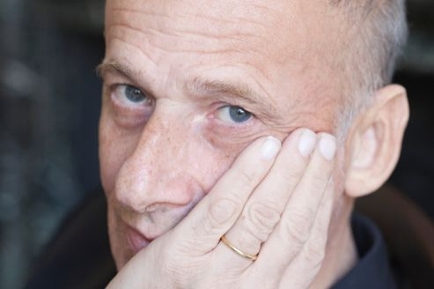

de **Harold Pinter**

mise en scène **Luc Bondy**

avec notamment **Emmanuelle Seigner**

**Odéon-Théâtre de l'Europe**

**Jeudi 29 novembre 2012, 20h**

**Durée 2h environ**

**Création**

**Rencontre avec l’équipe artistique à l’issue de la représentation (sous réserve)**

Tarif : 28 € / Moins de 26 ans : 16 €

Pour réserver vos places, merci de vous rendre sur notre site internet [www.ctge.fr](http://www.ctge.fr), rubrique « Réserver »

Distribution des places devant le contrôle à partir de 19h30 par un membre du CTGE

***« Tu devrais peut-être réveiller quelqu'un ? Dire que tu es là ? - Pas à cette heure-ci. Il est trop tard. »***

**Le spectacle**

Le Retour s’ouvre sur le silence d’un individu lisant le journal. En quelques scènes, ce trompe-l’œil va devenir une toile de Lucian Freud ou de Francis Bacon – « une île de la solitude », selon Luc Bondy – et cela uniquement par le rapport des corps, le tranchant des paroles, la charge d’une violence comprimée à l’extrême...

**L’auteur**

Harold Pinter (Londres, 1930-2008) met en scène sa première pièce, The Room (La Chambre), en 1957. Au cours du demi-siècle suivant, il bâtit une œuvre riche de quatre volumes de pièces, qu’il a parfois lui-même adaptées à l’écran ou dirigées sur scène, et de vingt-sept scénarios pour la télévision ou le cinéma (dont The Servant, Accident ou The Go-Between), tout en poursuivant épisodiquement sa carrière d’acteur. Lauréat du Prix Nobel de Littérature en 2005, il joue en 2006 son dernier rôle au Royal Court dans Krapp’s Last Tape (La Dernière bande), de Samuel Beckett, à l’occasion du cinquantième anniversaire du théâtre.

**Le metteur en scène**

Né en 1948 à Zurich, Luc Bondy vit une partie de son enfance et de son adolescence à Paris. En 1969, il est engagé comme assistant au Thalia Theater de Hambourg. Deux ans plus tard, il entame une carrière de metteur en scène qui l’amènera à signer une soixantaine de spectacles à ce jour (Genet, Fassbinder, Ionesco, Shakespeare, Goethe, Ibsen, BothoStrauß, Beckett...), d'abord à travers l'Allemagne puis dans le monde entier. Luc Bondy, qui dirige les Wiener Festwochen depuis 2001, est directeur de l'Odéon-Théâtre de l'Europe depuis mars 2012.

**Comment venir au théâtre ?**

Odéon-Théâtre de l'Europe

Place de l'Odéon

75006 Paris

* **métro** lignes 4 et 10, station Odéon
* **RER** ligne B, station Luxembourg
* **bus** lignes 63, 87, 86, 70, 96 et 58
* **voiture** parkings rue Soufflot, Place St Sulpice et rue de l'Ecole de Médecine
* **vélib** stations 6028, 6017 et 6016